07.11.22 р. 6 клас

**Тема. Підсумковий урок з теми "Комп'ютерна графіка"**

**Пригадайте:**

**Способи заливки векторних графічних об’єктів**

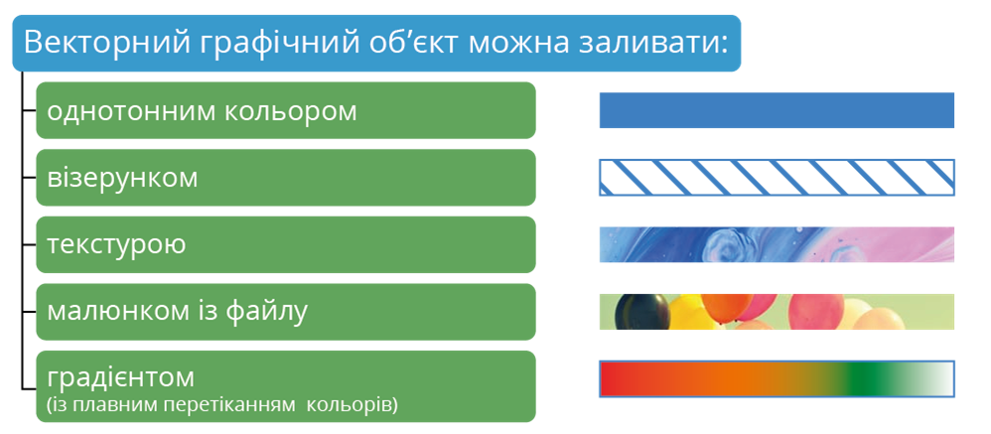

**Змінюваня форм окремих частин об’єкта**

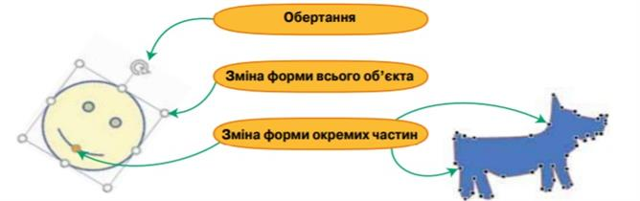

**Робота з багатошаровим зображенням:**

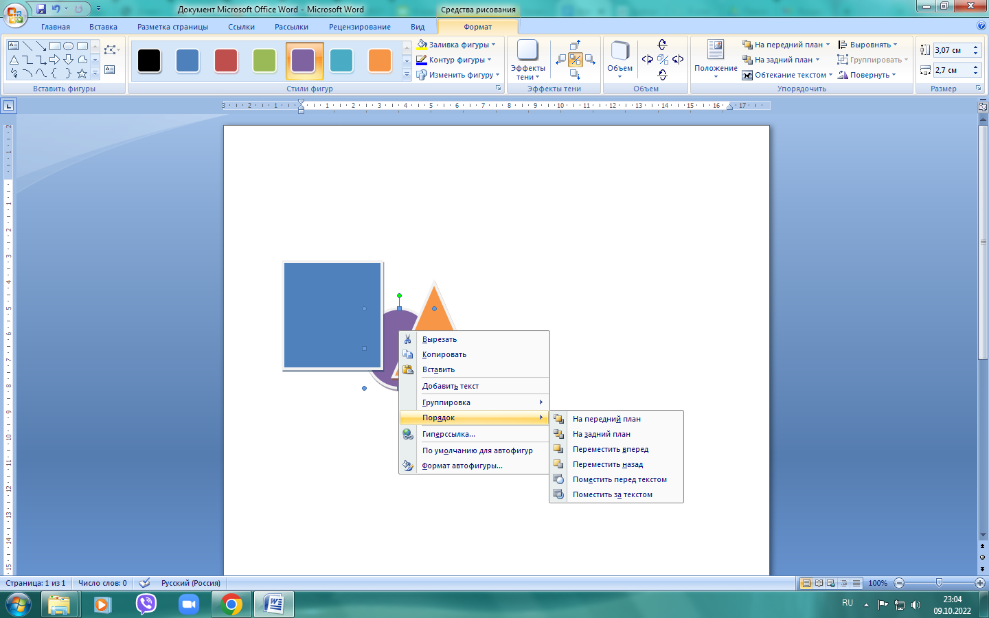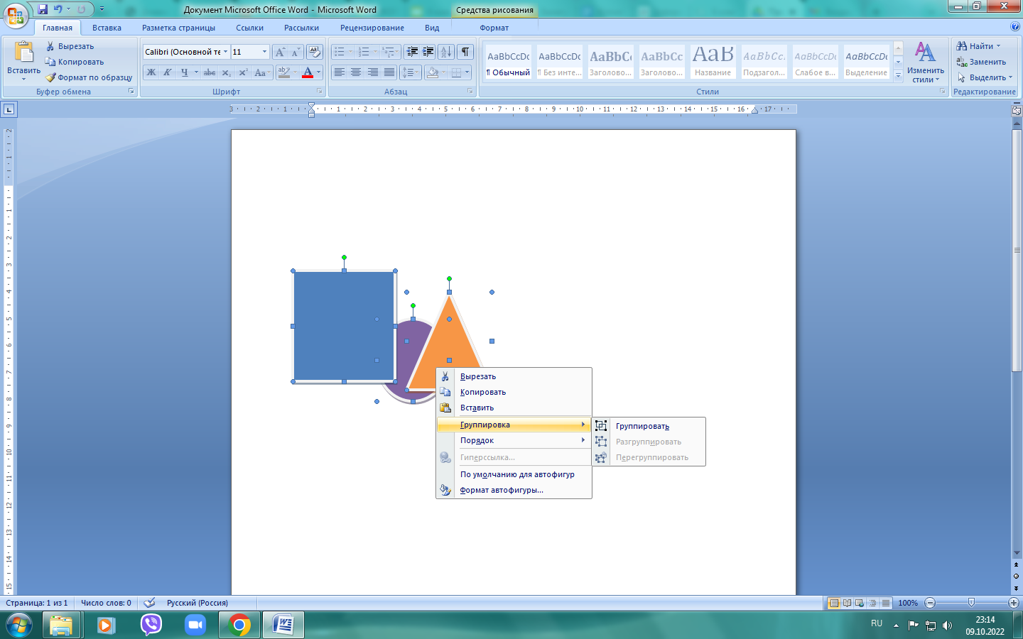

**Виконайте завдання:**

Створіть один із малюнків за зразком на с.37 у підручнику.

Виконані завдання надішліть вчителю на HUMAN або на електронну пошту [balag.elizaveta@gmail.com](mailto:balag.elizaveta@gmail.com)